
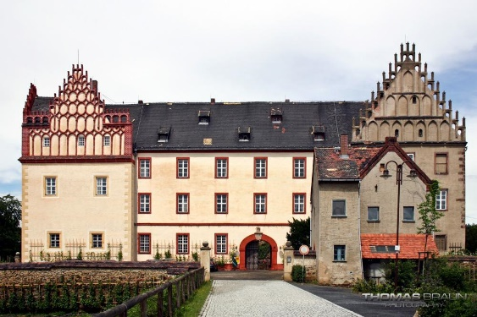

5. Trebsener Schlosslauf
am 1. November 2026
Wettkampfort: Trebsen, Schloss und Park
Zum Schloss 1 in 04687 Trebsen

Startzeit | Altersklasse | Jahrgang |  | Strecke
10:00 | Bambini | 2021 und jünger | w / m | 0,45 Km
10:10 | Schüler U7, U8, U9 | 2020, 2019, 2018 | w / m | 0,8 Km
10:25 | Schüler U10, U11, U12 | 2017, 2016, 2015 | w / m | 1,3 Km
10:40 | Schüler U13, U14, U15 | 2014, 2013, 2012 | w / m | 3,5 Km
10:45 | Walking | Alle Altersklassen | w / m | 5 Km
10:50 | Junioren  Damen, Herren  M/W30, M/W35, M/W40  M/W45, M/W50, M/W55  M/W60, M/W65, MW70+ | 2008 + 2007  2006 - 1997  96-92, 91-87, 86-82  81-77, 76-72, 71-67  66-62, 61-57, 56 u.ä. | w / m | 10 Km
11:00 | Jugend U16, U18  Damen, Herren ohne AK | 2011, 2010, 2009  Ab 2008 und älter | w / m | 5 Km

Achtung neue Streckenführung ab 3,5 KM
Im Mittelteil mit Berg

Meldeschluss ist Mittwoch, der 28. Oktober 2026!

Nachmeldungen sind bis 9.00 Uhr am Wettkampftag möglich.

Meldung an: Sabrina Jäckel Email: Wintersport.Trebsen@gmail.com

Tel.: 0176 84880801
Mit Angabe von Name, Vorname, Jahrgang, w/m, Verein, Strecke

Startgebühren: Bambini / Schülerklassen, / Jugendklassen : 2,00 €
Juniorinnen / Junioren / Erwachsene: 5,00 €
Nachmeldungen: zzgl. 5,00€

Wettkampfbüro: befindet sich im Schloss

Startnummern: werden nach Anmeldung und Bezahlung der Teilnehmergebühren überreicht

Siegerehrung: Im Anschluss an die Wettbewerbe, nach ca. 30 Minuten
Die 3 Erstplatzierten jeder AK erhalten Urkunden und Medaillen
Die jeweils Streckenschnellsten W / M erhalten Pokale
Für die Teilnehmer des Walkinglaufs und ab Jahrgang 2008 des 5 Km Laufes
gibt es keine AK-Wertung, sondern eine Gesamtwertung getrennt nach weiblich
und männlich.

Haftung / Datenschutz
Der Veranstalter übernimmt keine Haftung für Unfälle und Schäden aller Art, auch nicht gegenüber Dritten.
Mit der Meldung wird der Haftungsausschluss des Veranstalters anerkannt.
Persönliche Daten der Wettkampfteilnehmer werden gemäß den Bestimmungen der Datenschutz Grundverordnung nur für die Wettkampfabwicklung und Auswertung erhoben und verarbeitet. Mit der Anmeldung zum Wettkampf stimmt jeder Wettkampfteilnehmer der Verwendung seiner personenbezogenen Daten für diese Zwecke sowie der Veröffentlichung der Ergebnisse im Internet zu. Gleiches gilt für angefertigtes Foto- und Videomaterial.


Veranstalter: SV Trebsen /Abt. Ski




Gesamtleitung: Cindy Kolbe

